**Module 7 Unite 1**

**What’s this?**

① Circle the right one.

1. What’ this? It’s a desk.

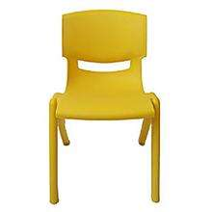 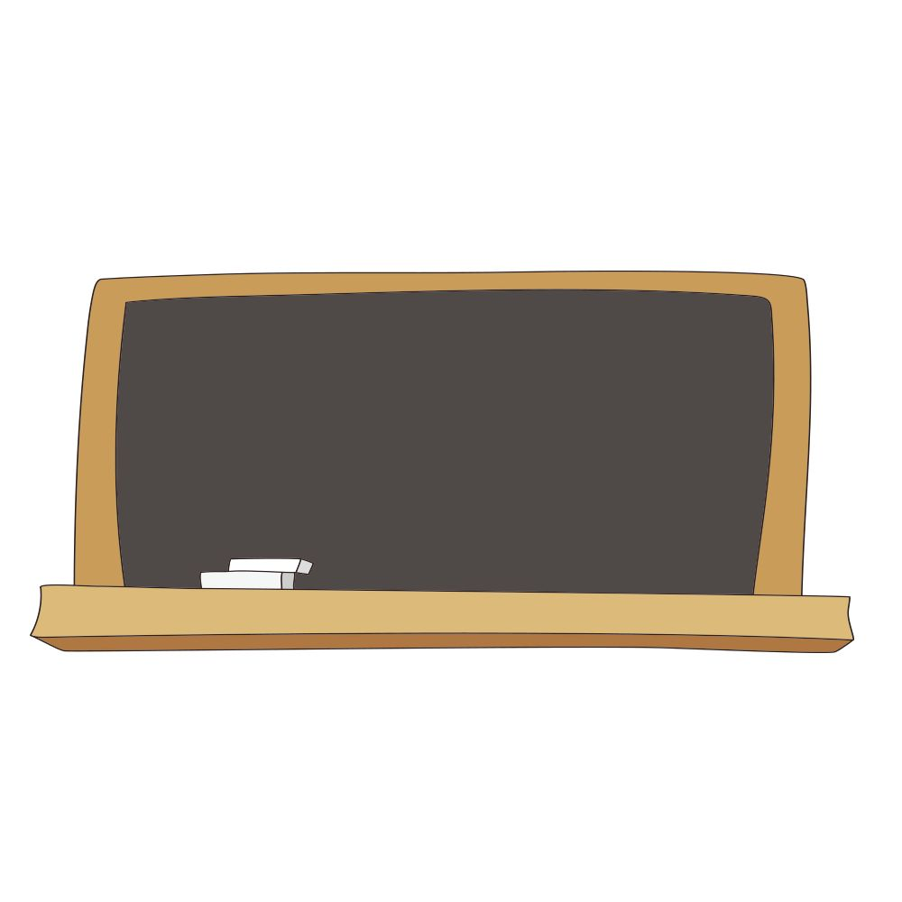

2.What’ this? It’s a pencil.

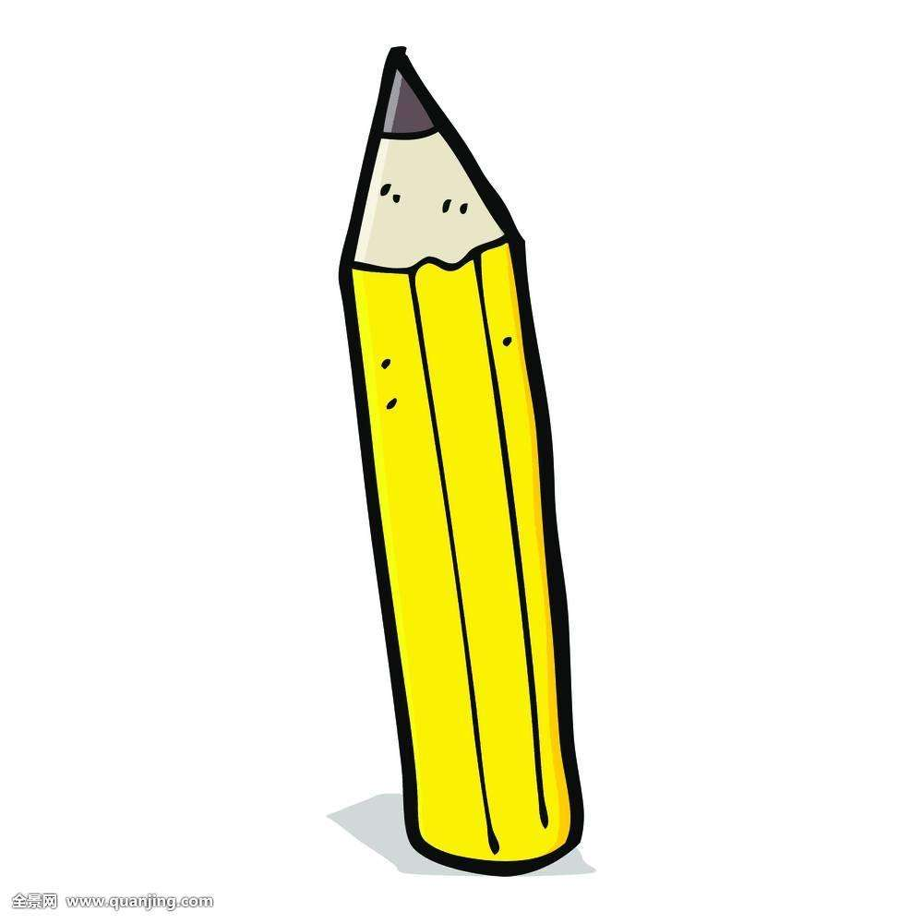 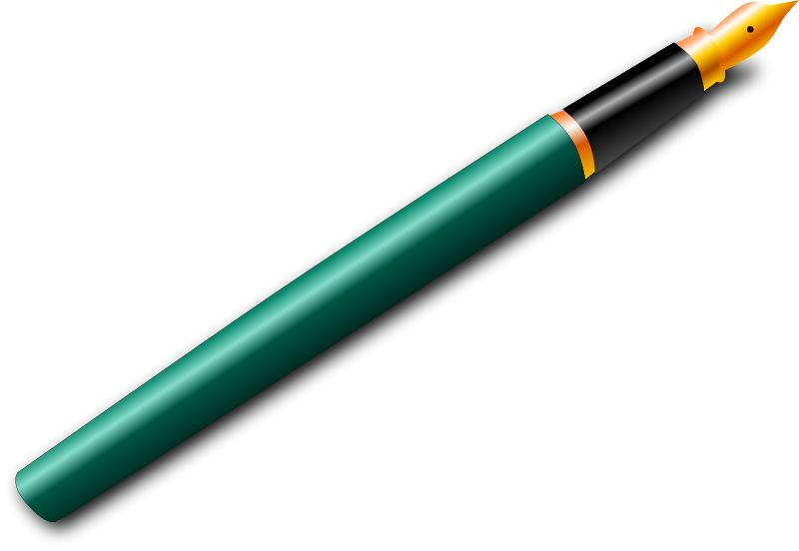

3.What’ this? It’s a present.

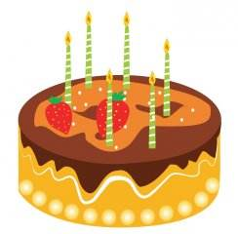 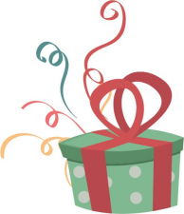

② Match

1. What’s this ?  It’s a pen.
2. What’s this? It’s a cake.
3. What’s this? It’s a bird.
4. What’s this? It’s a pencil.
5. What’s this? It’s a panda.

③ Choose

1. What’s this? 

A. It’s a bird. B. It’s a cake.

1. What’s this? 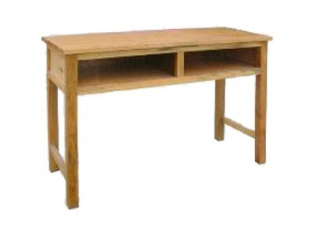

A. It’s a pencil. B. It’s a desk.

1. What’s this? 

A. It’s a pen. B. It’s a pencil.